Pielikums Nr.8
Ozolu lauksaimniecības skola, Brīvzemnieku pagasts, kadastra apzīmējums 66480010205
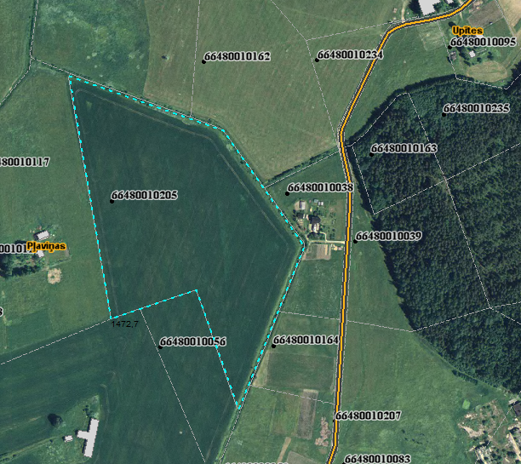

Sagatavoja: G.Meļķe-Kažoka

